Муниципальное дошкольное образовательное учреждение
«Суксунский детский сад Улыбка»

НОД
«Дружная семейка»
дети старшего дошкольного возраста

Воспитатель:
Максимова Алевтина Георгиевна
- высшая квалификационная категория

10.09.20г.

Цель: Формирование и развитие семейных ценностей у детей дошкольного возраста.
Задачи:
Образовательные:
Формировать, и систематизировать у детей первоначальные знания о семье (люди, которые живут вместе, любят друг друга, заботятся друг о друге).
Развивающие:
Развивать познавательный интерес детей к своей семье, традициям.
Расширять представления детей о родовых корнях семьи.
Воспитательные:
Воспитывать у детей заботливое отношение к родным, гордость за свою семью.

Методы и приёмы: игровой (приходит игровой персонаж – Незнайка, игры);
Словесный (беседа, вопрос – ответ, использование художественное слово); наглядный -
Предварительная работа: беседа с детьми о семье; рассматривание картинок о семье, фотографий из альбома «Моя семья»; чтение стихов о семье, пословиц, поговорок; составление рассказов детей о своей семье, доме; рисование детьми своего дома, своей семьи дома с родителями (вовлечение родителей в воспитательно – образовательный процесс группы); дидактическая игра «Моя семья».
Материал: элементы костюма Незнайки, бумага, ножницы, схема – оригами складывания книги перевёртыша.
Ход:
(Дети стоят в кругу)
Воспитатель: А сейчас дети, поприветствуем друг друга.
Я, ты, он, она-
Вместе дружная семья.
Руку дай соседу справа.
Руку дай соседу слева.
Я, ты, он, она-
Вместе дружная семья.
Улыбнись соседу справа,
Улыбнись соседу слева.
Обними соседа справа,
Обними соседа слева.
Ущипни соседа справа,
Ущипни соседа слева.
Воспитатель: Поднимаем правую руку над головой и гладим по голове соседа справа, приговаривая:
-Он такой хороший!
-Я такой хороший! (гладим себя),
Я лучше всех!
(дети садятся на стульчики полукругом)
Воспитатель: Дети, послушайте пословицу и скажите о чём она «Вместе тесно, а врозь скучно».
Дети: эта пословица о семье.
Воспитатель: правильно, сегодня, мы с вами поговорим о семье.
А что такое семья?
(ответы детей)
Воспитатель: Сегодня к нам в гости пришёл гость (ребёнок – Незнайка заходит в группу, здоровается с детьми и просит детей рассказать о семье)
Незнайка - ребёнок: Здравствуйте ребята, расскажите мне о своей семье.
Воспитатель: дети расскажем Незнайке о своих семьях и покажем рисунки.
(Дети рассказывают о своей семье, и показывают свой рисунок Незнайке – смотреть приложение).
Незнайка: ребята, вы, когда рассказывали о своей семье, то все улыбались, радовались. Почему?
Дети: потому что любим свою семью и приятно вспоминать свою семью: маму, папу, братьев, сестёр, бабушек, дедушек.
Воспитатель: дети, а вы в семье всех одинаково любите или есть кто – то, кого вы любите больше всех? Кто нам хочет рассказать об этом человеке? Какой он?
(дети рассказывают по желанию).
А сейчас расскажите Незнайке об увлечениях своей семьи, чем вы любите вместе с родителями заниматься, что любят ваши родители делать.
(Ответы детей)
Воспитатель: в семье родители и дети чем – то радуют друг друга.
Как вы думаете, чем дети радуют родителей?
Дети: помогают по дому, растут, учатся чему – то новому.
Воспитатель: а чем родители радуют детей?
Дети: любят нас, заботятся.
Воспитатель: а сейчас поиграем в игру «Разложим по возрасту»
(дети раскладывают картинки по возрасту членов семьи – ребёнок, подросток, студент, взрослый, пожилой человек).
Физминутка «Семейная зарядка»
(Дети выполняют соответствующие движения.)
Осенью, весною,
Летом и зимой.
Мы во двор выходим
Дружною семьёй.
Встанем в круг, и по порядку
Каждый делает зарядку.
Мама руки поднимает.
Папа бодро приседает.
Повороты вправо-влево
Делает мой братик Сева.
А я сам бегу трусцой
И качаю головой.
Воспитатель: а сейчас расскажите Незнайке, кто в вашей семье самый старший?
Кто самый младший?
Кто кому мама?
Кто кому сын?
Для мамы ты кто?
Для бабушки?
Для брата?
Для дедушки?
Воспитатель: А кто в семье может старше дедушки?
(ответы детей)
Воспитатель: когда - то дедушка ваш был тоже ребёнком, и у него тоже были родители, которые так же любили его и заботились о нём, как ваши родители заботятся о вас. Потом мальчик вырос, и у него родились сын и дочка – ваши будущие мама или папа. А потом родились вы, и дедушкины родители стали для вас прадедушкой и прабабушкой. Это тоже ваша семья, возможно, их нет рядом с вами, но свою любовь они передали вам через вашего дедушку, папу или маму. Дедушке и бабушке было бы приятно, если бы вы узнали о том, какими были их родители, чем они занимались, как жили. Расспросите их об этом. А потом расскажите нам.
Воспитатель: а сейчас поиграем с пальчиками.

Пальчиковая гимнастика «Моя семья»
Этот пальчик – дедушка,
Этот пальчик – бабушка,
Этот пальчик – папа,
Этот пальчик – мама,
Этот пальчик – я,
Вот и вся моя семья!
Незнайка: как хорошо, что у вас есть семьи. Вы самые счастливые дети на свете, потому что в ваших семьях все любят друг друга, счастливо живут вместе.
Воспитатель: Семью почитали с древних времён. Народ сложил много пословиц о семье. Давайте вспомним их.
Дети:
при солнышке тепло, при матери – добро.
Нет милее дружка, чем родная матушка.
Золото и серебро не стареют, отец и мать цены не имеют.
Вся семья вместе - и душа на месте.
Воспитатель: что бы вы, ребята, хотели пожелать своей семье?
(ответы детей)
Незнайка: мне так понравилось, как вы рассказывали о своих семьях, что очень захотелось побывать у кого – ни будь из вас в гостях.
Воспитатель: дети, вы хотели бы пригласить Незнайку в гости в свою семью?
(Ответы детей)
Незнайка: я с удовольствием приду в гости ко всем ребятам по очереди. А сегодня мне хотелось бы познакомиться с семьёй Поли Мугалимовой, ведь она так интересно рассказала о всех своих родных.
Воспитатель: А теперь я предлагаю сделать подарки для своих родных – книжку перевёртыш из бумаги и на страницах книги нарисовать рисунки для своей семьи
(по показу воспитателя, дети изготовляют книжку перевёртыш из бумаги).

Методическая литература: О.В.Дыбина «Ознакомление с предметным и социальным окружением» издательство Москва 2014г.
Приложение:
Рассказы детей о своей семье, составленные дома с родителями.
Ваня Пластеев – 6лет
Моя семья большая, папа, мама, я и мои братья – это Серёжа, Саша, Дима и собака. У нас семья дружная, помогаем друг другу, строим дом вместе с папой.
Маме помогаем мыть посуду, прибирать в доме, что бы было красиво. Мама любит вышивать, а папа строить.
Наш дом хороший, тёплый, я люблю свой дом и свою семью.
Никита Ощепков – 6лет
Мы живём в многоквартирном доме, дом большой. Со мной живут мама, папа и брат Миша, он меня младше, я со своим братом играю.
Мне уютно в нашей квартире. Мы все вместе смотрим телевизор.
Мама нам с братом перед сном читает сказки, а папа любит играть с нами в футбол.
Нам хорошо всем вместе.
Кирилл Сивковский – 6лет.
Наш дом солнечный, красивый, большой. Я живу с мамой, папой и братом Максимом. Мой брат учится в городе на одни пятёрки, он буде полицейским.
С нами живёт ещё котик – Зевс, он мягкий и пушистый, мы его любим.
Все вместе в выходные дни, мы смотрим телевизор, читаем книги, журналы. С мамой рисуем, а с папой играем в шашки и шахматы, я иногда папу побеждаю.
Моя семья большая, солнечная, все друг о друге заботимся, уважительно относимся друг другу, я люблю свою семью и свой дом.
Дима Лавров – 6 лет
В моей семье живут мама, Маша, Даша, Алёна и кот Рыжик. Мой дом большой, уютный и красивый. Моя семья дружная. Все вместе играем в мяч, а потом ужинаем, любимый омлет, который мама готовит.
Дима Медведев - 6лет
Наш дом тёплый, уютный, в нём спится хорошо. Я живу с дедушкой, бабушкой и ещё у нас есть кот – Барсик, все вместе отмечаем дни рождения. Любит жарить блины дед, и едим их с малиновым вареньем.
Вечером бабушка читает мне книгу про колобка, и вместе смотрим мультики «Маша и медведь». Наша традиция – все вместе в выходной жарим шашлыки.
Поля Мугалимова – 6лет.
Моя семья большая и дружная, Максим, Вадик – это братья и мама с папой.
Бабушка с дедушкой живут в дерене, мы к ним в гости ездим. Мы вместе любим, играть в настольную игру «Монополия».
Мы друг другу помогаем, мой дом большой, уютный, добрый.

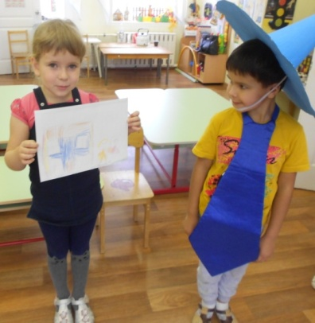
В гости к детям пришёл Незнайка,
Саша рассказывает о своей семье.

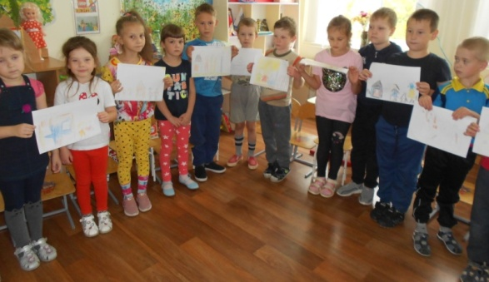
Дети показывают Незнайке рисунки своей семье, которые нарисовали дома.

Дети изготовили книжки – перевёртыши в подарок для своей семьи,
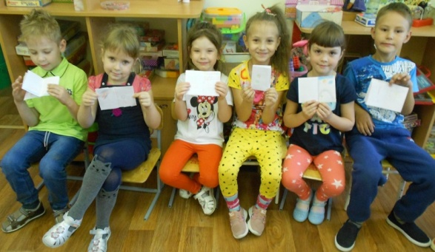
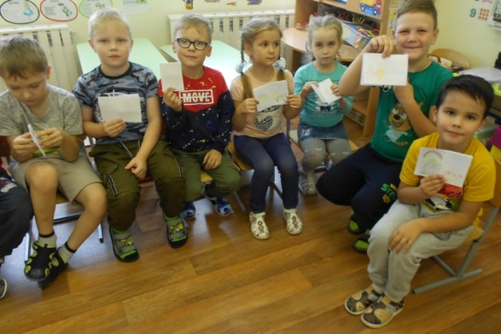
на страницах книги нарисовали любимые увлечения своей семьи.

